一、概述：
该数字欧姆表可替代传统的指针式单、双臂电桥。主要应用于电线、电缆行业、电动机、变压器、电器开关、热电阻、接触电阻等直流电阻的测试。
该数字欧姆表采用最先进的测量技术及四线制测量方法、LED数字显示，具有测量速度快、显示直观、精度高、抗干扰能力强等特点。我厂还可以根据用户需要进行特殊设计制造。
二、主要技术参数：
1．测量范围:0-2 MΩ，共分八档位：0-200mΩ、0-2Ω、0-20Ω、0-200Ω、0-2kΩ、0-20kΩ、0-200kΩ、0-2MΩ。
2．测量精度：±（0.05%FS+ 2个字）。在0-200mΩ档位上为
±（0.1%FS+2个字）
3．分 辨 率：在0-200mΩ档位上分辩率为0.01mΩ(既10uΩ)
4．显示位数：4½位
5．最大显示值：19999
6．供电电源：交流220伏供电
7．使用环境：温度：0-40℃；湿度：应小于80%。无强电磁场和无腐蚀性气体的场合。
（校准该仪表时温度范围为20±5℃）。
8．功 耗：15W
9．重 量：3kg
10．外型尺寸：220（长）×230（宽）×100（高）mm
三、操作方法：
1．将三芯电源插头插入带有接地的三芯电源插座上，然后按下前面板上的电源开关（该开关带有指示灯），当灯亮时，指示电源已接通。
2．将量程开关打向需要的位置上，把测试导线与被测物体连接好。这时，
显示窗则显示出被测物体的实际电阻值。

3．面板示意图如下：
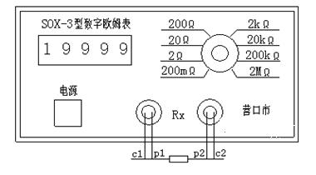
C1、C2为电流端，P1、P2为电压端。
4．测量误差按下式计算:
⊿=±(a%FS+2个字)
式中: ⊿-为测量误差
a-为准确度级别（例如a=0.05）。
FS-为满量程值。
5．当显示器的数码管在不停地闪烁时，则表示超量程，应将量程开关打向高档量程。
6．为保证测量准确度，应将量程开关打向适当位置，以满足显示窗有五位有效读数。例如:被测量电阻Rx=1.5Ω时,量程开关在2Ω档位上,读数值为1.5000Ω,有效读数为五位数字；被测量电阻Rx=150Ω时,量程开关在200Ω档位上,读数值为150.00Ω,有效读数为五位数字，若量程开关放在2 kΩ档位上,则读数值为0.1500 kΩ,有效读数为四位数字。
7．测量结束后关闭电源。
五、注意事项：
- 被测物体不要带电，若被测物体带有电荷应放电后再测量。
- 仪器应可靠接地。即将三芯电源插头插入带有接地的三芯电源插座上。
3．当测量大电感线圈的电阻时，应将被测物体短路放电，再取下测试夹具。
4．如果仪器出现故障时，应返回厂家修理。包修18个月，终身维护。
六、随机文件：
1．使用说明书1份
2．检定证书1份
3．装箱单1份
4．产品合格证1份
七、随机附件：
1．电源线1根
2．专用测试线两根
3．0.5A保险丝两支
八、测量夹具介绍 ：
根据不同被测物体的形状、尺寸大小等，测量夹具可多种形式，以满足用户需求。本仪器所带夹具是其中的一种。
附录1
在电线、电缆行业测量其导线的电阻时可与我厂生产的YK-1型电桥夹具配
套使用，可以减少测量误差。接线示意图如下：

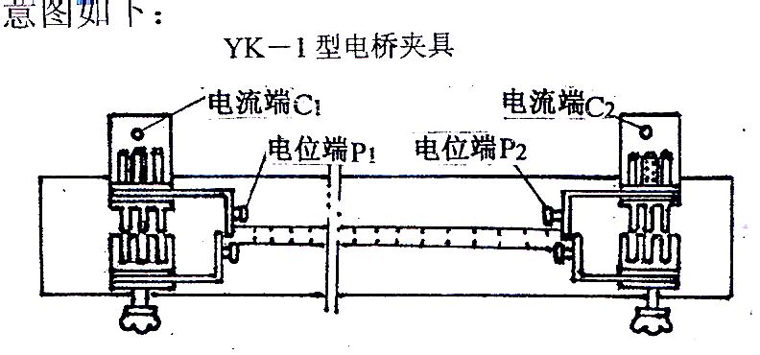
图中：C1、C2为电流接线端。P1、P2为电压接线端。使用时可分别与SOX-2（或SOX-3）型数字欧姆表、SOJ-2型数字微欧计的相应端子连接，实现四线制测量。
附录2
在电器开关行业要测量其触头的接触电阻，在电机制造和变压器行业要测量
其电感线圈的直流电阻，我厂可配置专用夹具。即用两个夹子可实现四线制测量，
操做简单方便，可提高检测速度。
接线示意图如下：
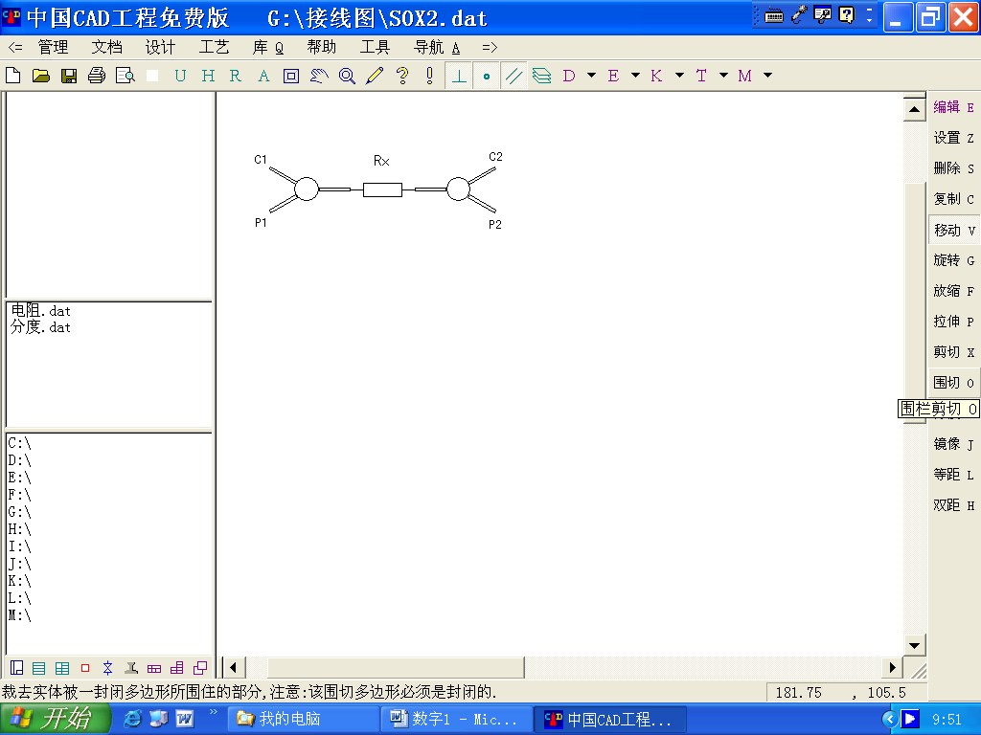
其中：C1、C2为电流端。P1、P2为电压端。

本厂生产的产品还有：
SOJ-2型数字微欧计、数字高压表系列（50kV,100kV,200kV,300Kv）大电流发生器系列（电流设定仪系列）、HL-2型回路电阻测试仪（大电流微欧计）、JZ-1型绝缘电阻测量仪、SD-2型数字电桥、数字电位差计、电机保护装置测试仪、数字兆欧表、工频耐压试验仪等电工仪器仪表。

